РАЗДЕЛ 5. ИНФОРМАЦИОННЫЙ КАНАЛ
ЭЛЕКТРОПРИВОДА
ЛЕКЦИЯ № 14. ИНФОРМАЦИОННЫЙ КАНАЛ
ЭЛЕКТРОПРИВОДА
14.1. Принципы управления и структура информационного
канала электропривода
В основе построения ИК ЭП лежат фундаментальные принципы управления, подробно изучаемые в курсе ТАУ и определяющие алгоритм формирования управляющего воздействия U_{у}(t) в соответствии с целью управления. Вместе с тем, современный уровень развития техники предполагает рассмотрение информационного канала (ИК), как системы управления электроприводом (электроприводами) в сложном технологическом процессе. Поэтому, в общем случае, ИК ЭП представляет собой совокупность элементов, обеспечивающих управление СК ЭП. Главным элементом ИК является управляющее устройство (УУ), осуществляющее прием команд (задающих воздействий) от системы управления более высокого уровня и выработку управляющих воздействий на ЦК ЭП, который является объектом управления. Таким образом, совокупность элементов ИК образует систему управления ЭП (рис4.1)
Она состоит из УУ, устройства ввода команд операторов, устройства вывода информации о состоянии привода и технологического процесса для контроля и принятия оператором решения, информационно-измерительной системы (ИИС), схем сопряжения (интерфейса) УУ со смежными элементами. ИИС включает в себя: датчики параметров сети; датчики параметров электрических и электромеханических преобразователей; датчики параметров движения исполнительного вала ЭП, датчики параметров технологического процесса. Изложенный подход является наиболее общим и позволяет без затруднений перейти к изучению структуры ИК ЭП более низкого уровня, широко применяемых в артиллерийском вооружении.
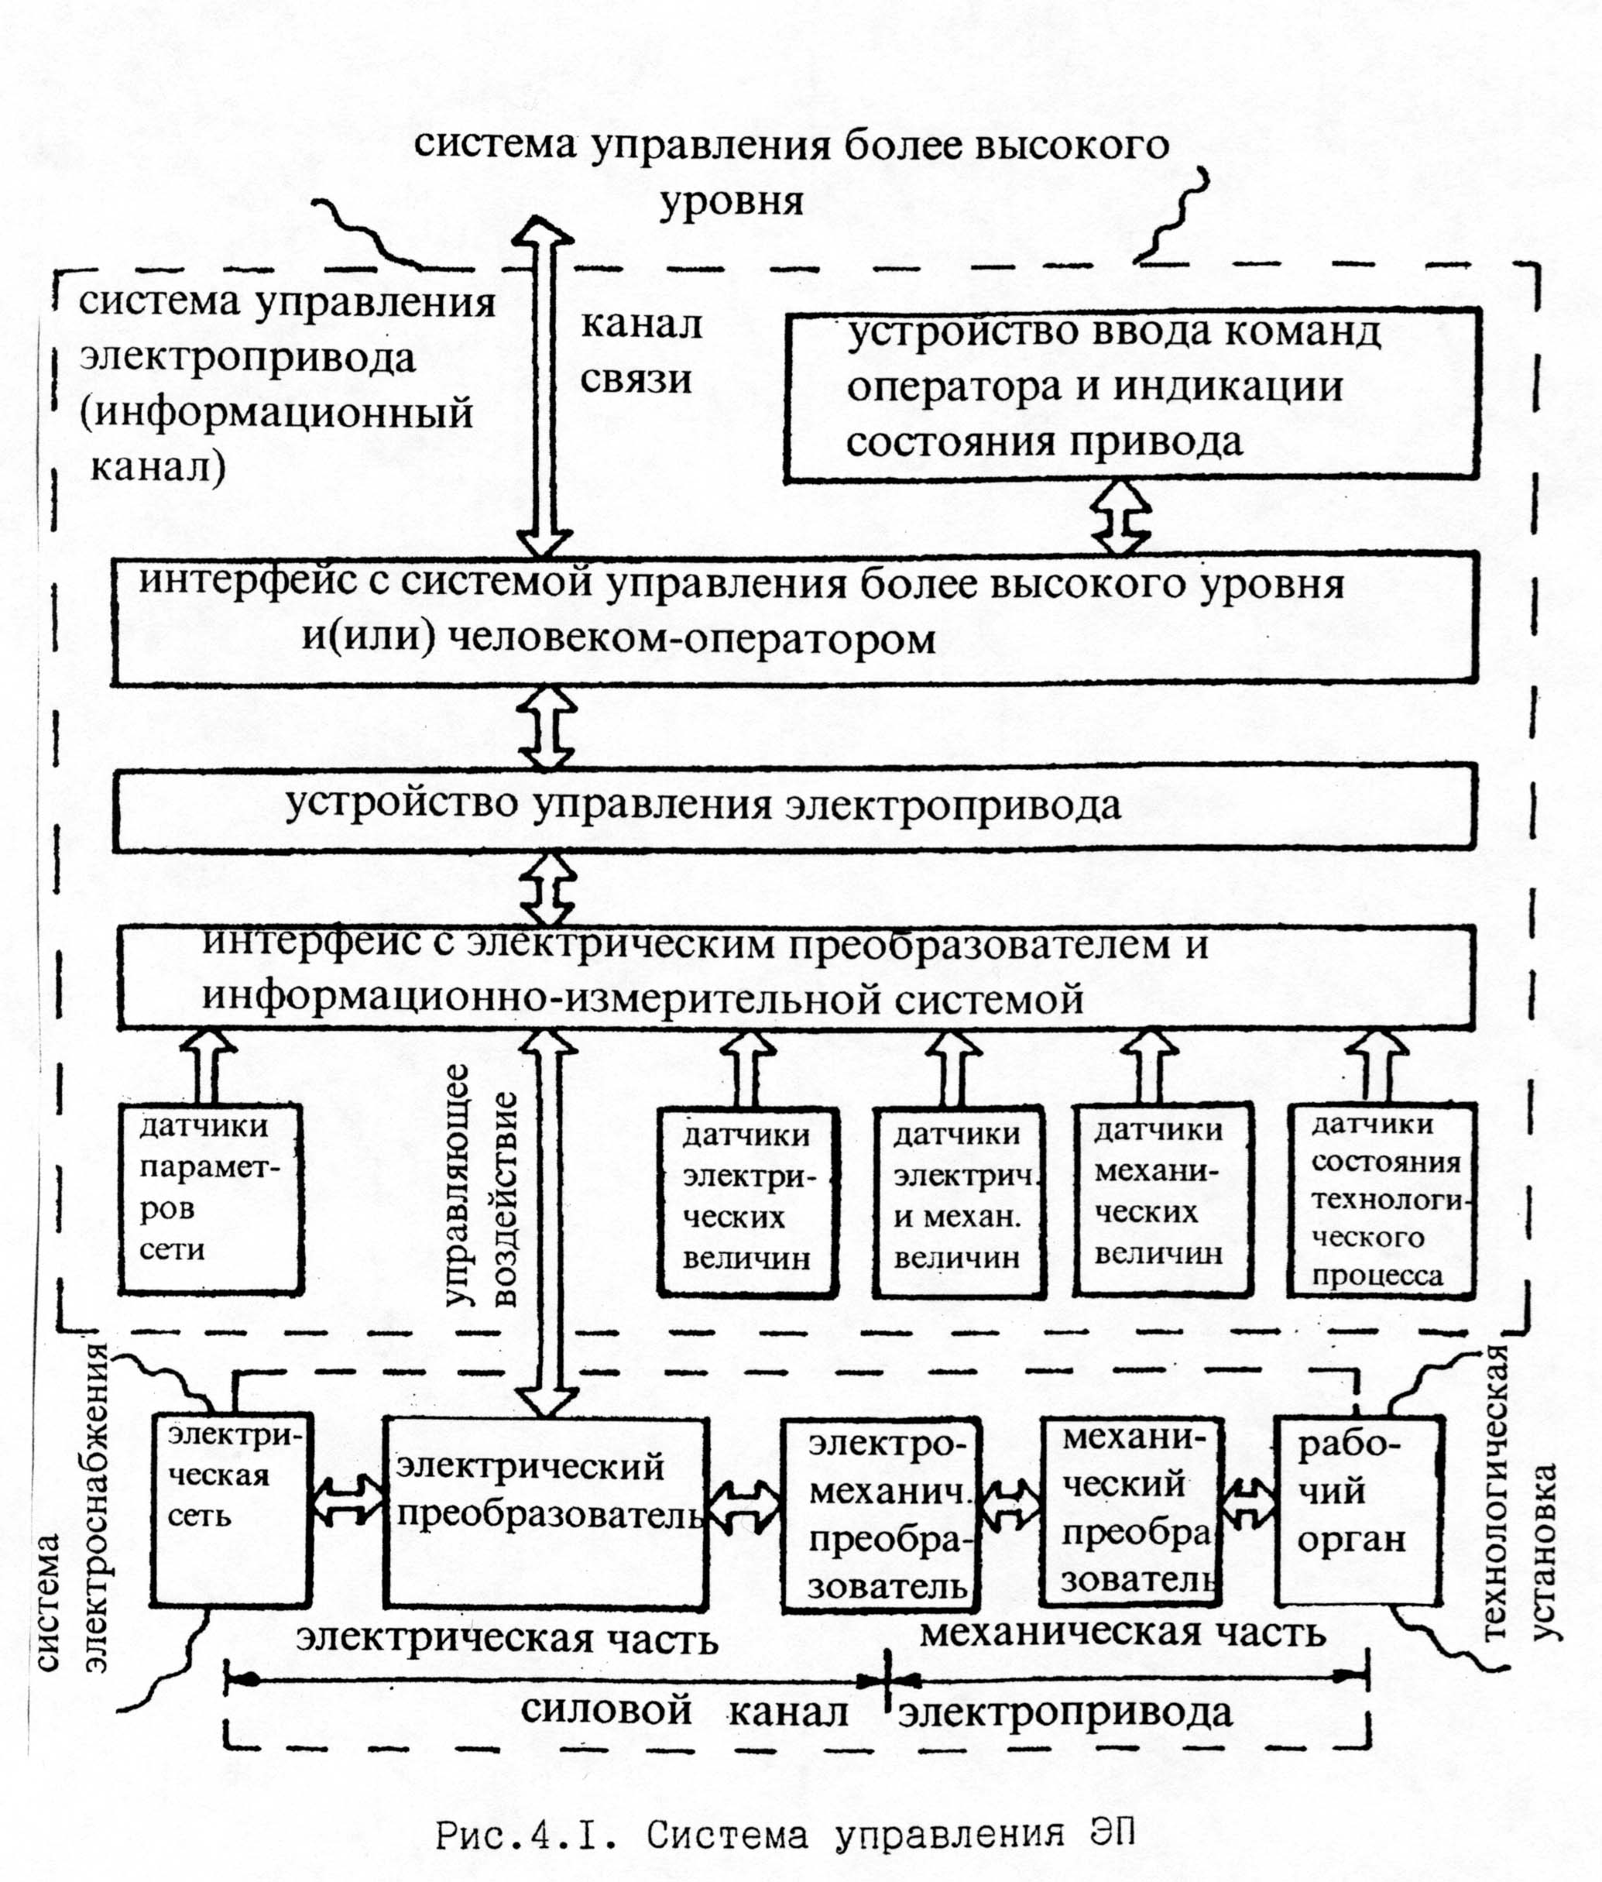
При этом ЭП рассматривается как отдельная система со встроенным УУ и формирование управляющего воздействия U_{у}(t) на СК ЭП осуществляется на базе информации о задающем воздействии U_{з}(t) или информации об отклонении требуемого значения управляемой величины U_{з}(t) от ее фактического значения У(t). Если информация о выходной координате ЭП не контролируется и не измеряется, то алгоритм работы УУ строится в соответствии с законом изменения U_{з}(t) и структура ИК формируется по разомкнутой схеме. Если параметры движения исполнительного вала ЭП измеряются датчиками, образующими ГООС, то алгоритм работы УУ строится в результате сопоставления задающего воздействий U_{з}(t) и управляемой величины У(t).
Структурная схема разомкнутого ЭП показана на рис.4.2. 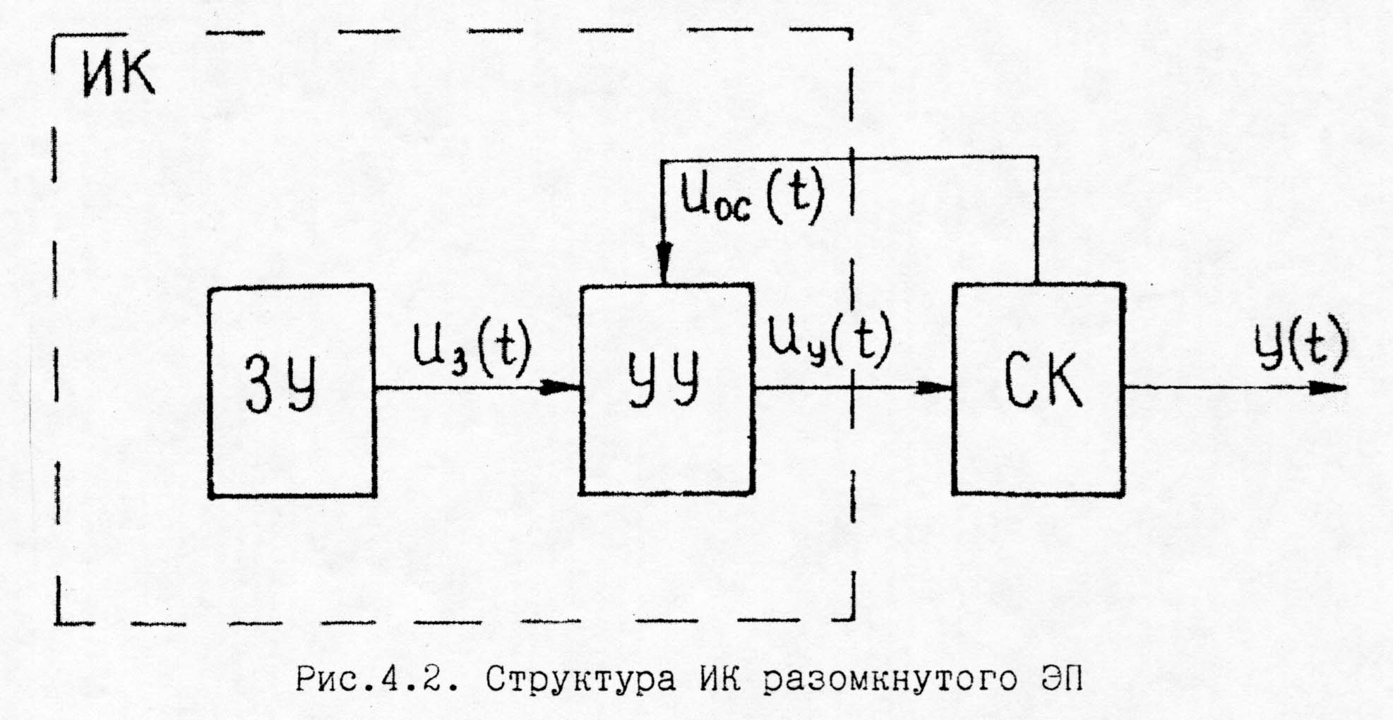
ИК состоит из задающего устройства (ЗУ) и УУ. На выходе УУ формируется управляющее воздействие U_{у}(t) в соответствии с законом изменения U_{з}(t) .
Качество процесса управления обеспечивается с помощью дополнительной обратной связи U_{ос}(t) .
Разомкнутые ЭП нашли широкое применение в современных производственных механизмах и технологических комплексах.
Основным недостатком разомкнутого ЭП является то, что управление СК происходит независимо от изменения управляемой величины У(t) ,что, в свою очередь, ухудшает качество и надежность работы ЭП в целом.
Структура ИК замкнутого ЭП (рис. 4.3) предполагает наличие информационно-измерительной системы (ИИС), обеспечивающей контроль за параметрами движения исполнительного вала и передачу данной 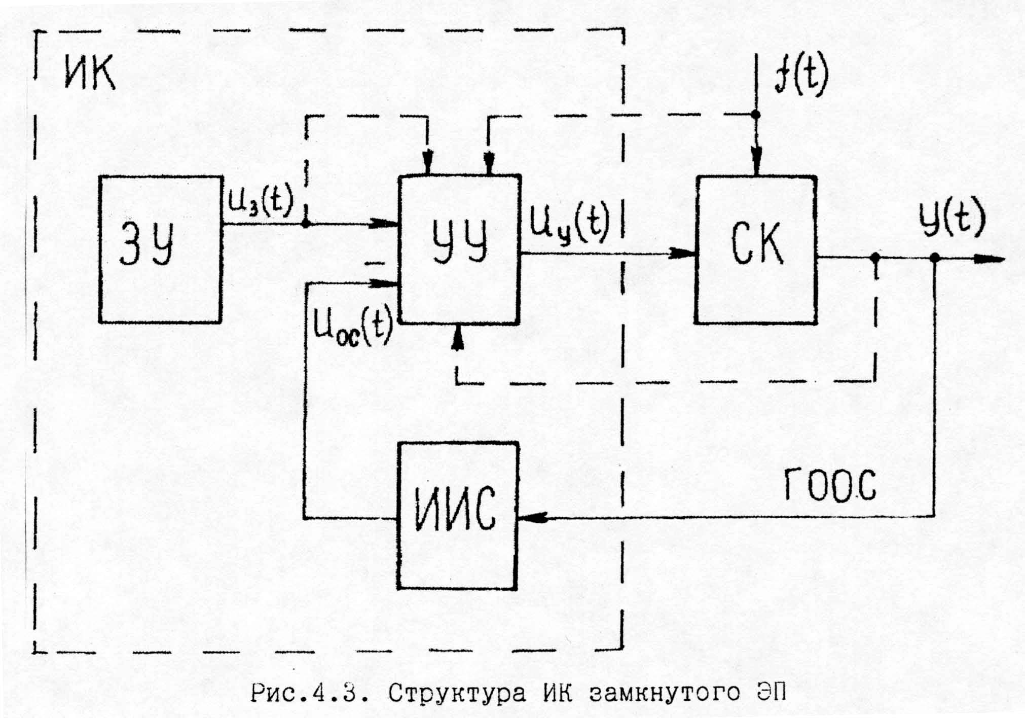

информации на УУ, которое формирует алгоритм управления на основании величины и знака отклонения Δ U(t) = U_{з}(t) - U_{ос}(t).
Для обеспечения требуемых показателей качества в УУ вводят корректирующие устройства (пунктирные линии), которые могут быть включены параллельно, последовательно или в виде корректирующих обратных связей. Также пунктирной линией обозначена связь, обеспечивающая повышение точности работы ЭП путем внесения поправок в алгоритм управления по результатам измерения возмущающего воздействия f(t().
Поэтому в ряде случаев эффективным является применение комбинированного регулирования по отклонению и возмущению f(t).

14.2. Элементная база информационного канала

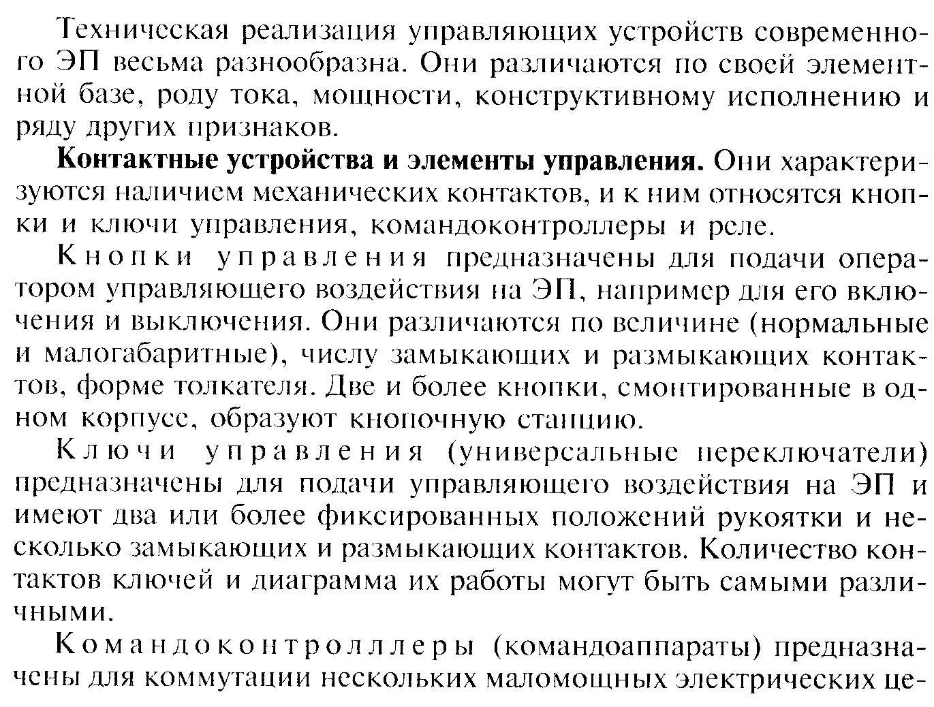
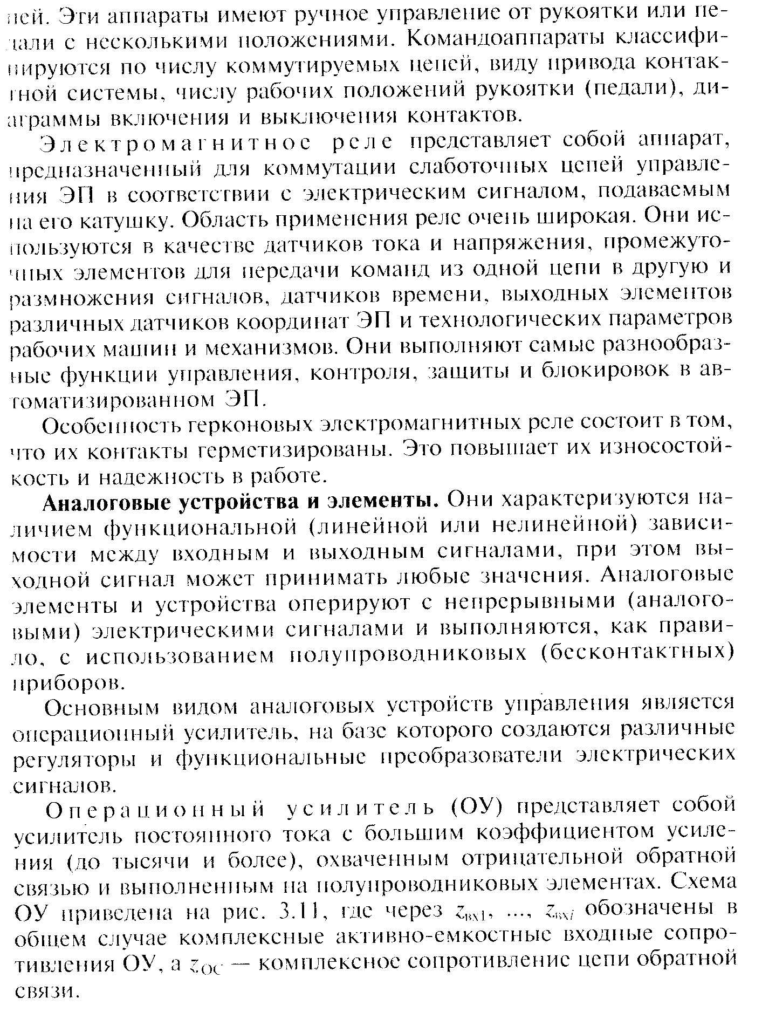
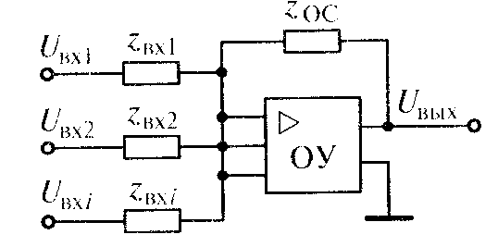Рис. 5.1. Схема операционного усилителя
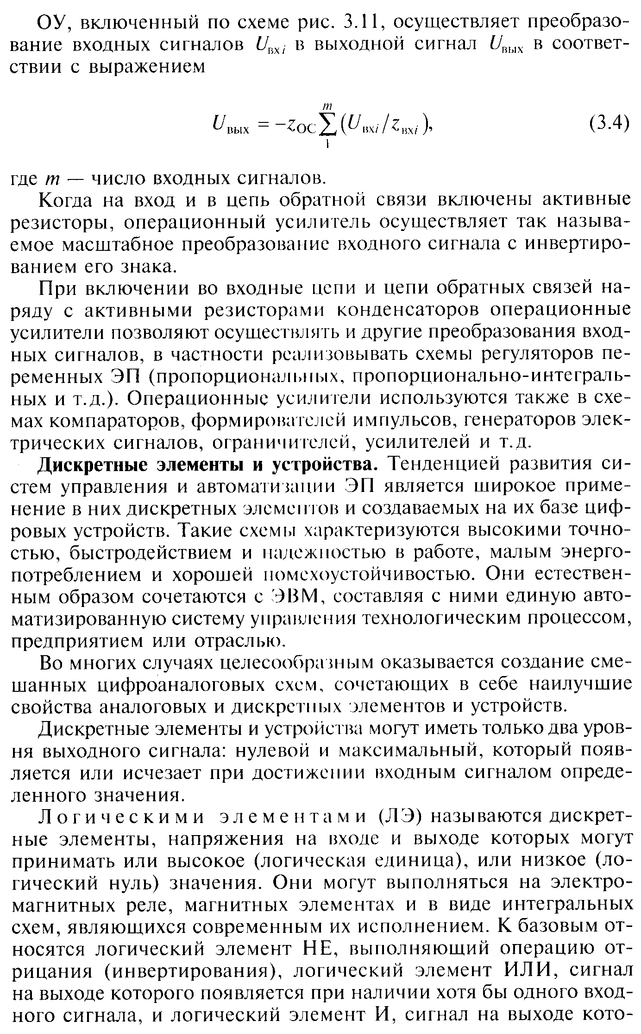
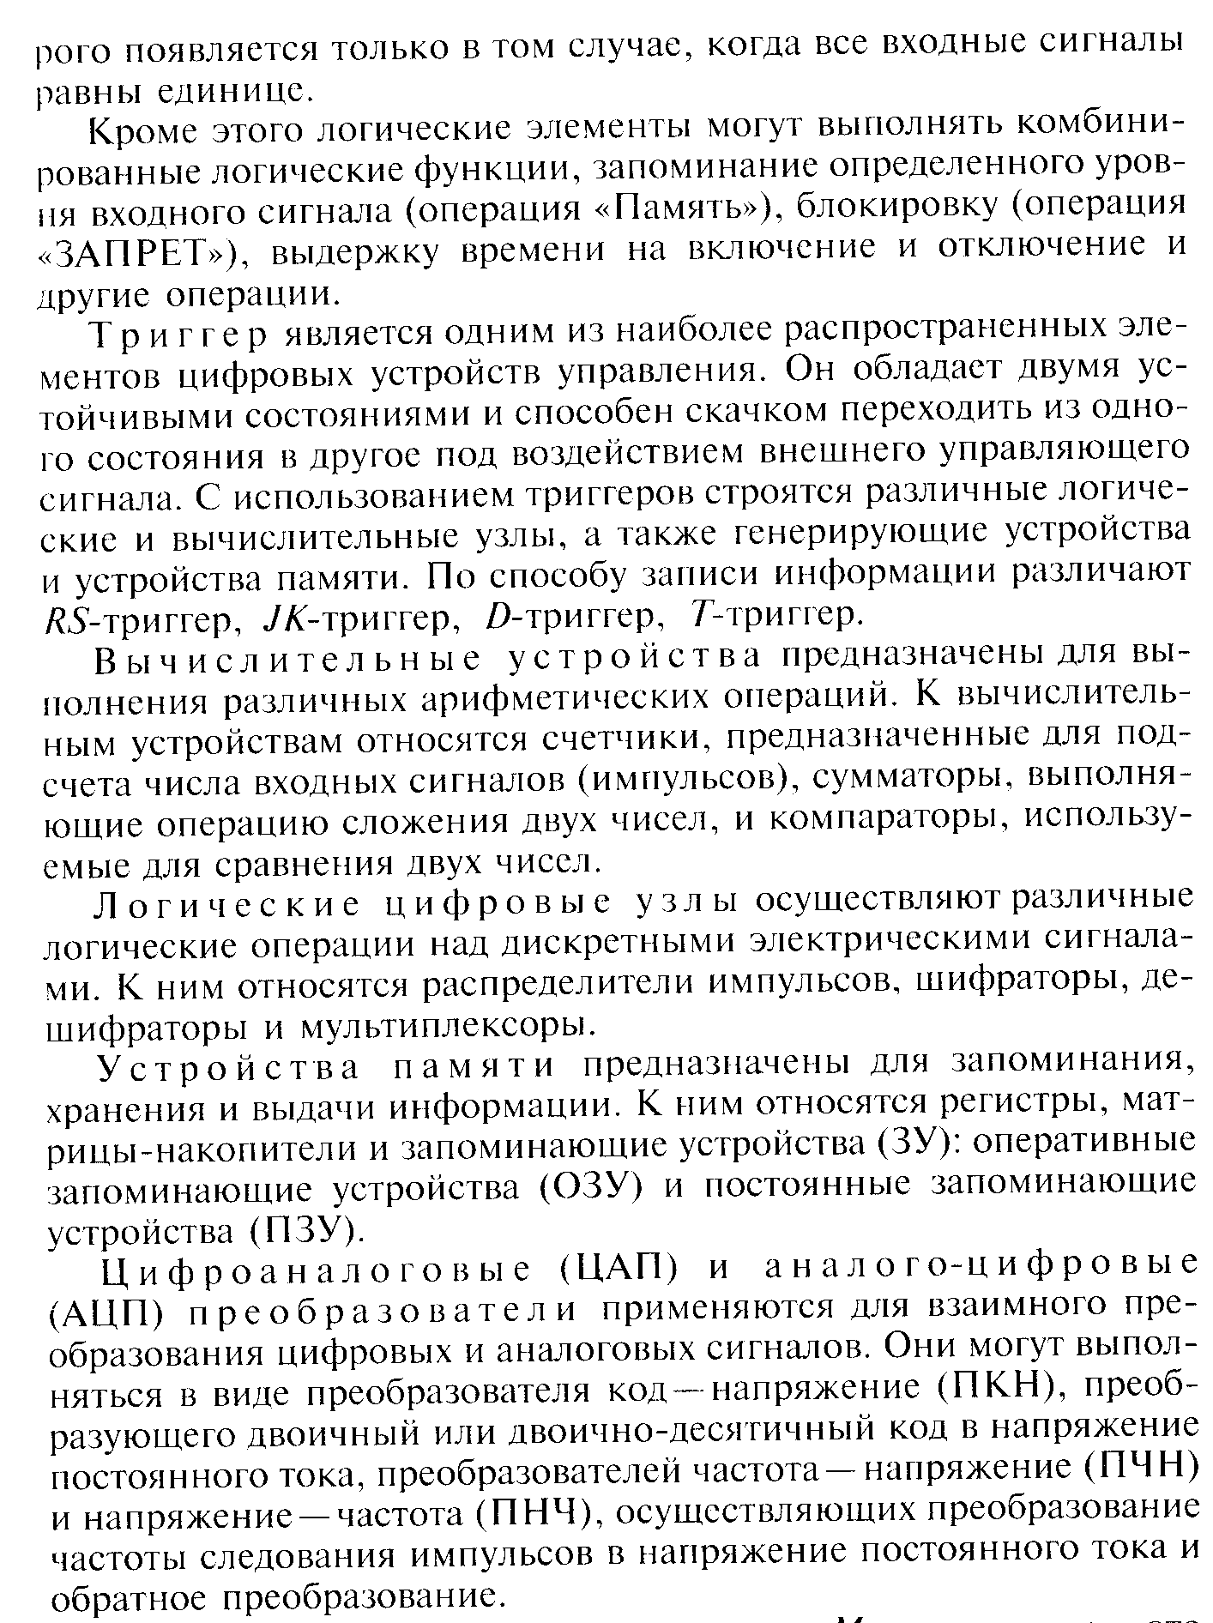

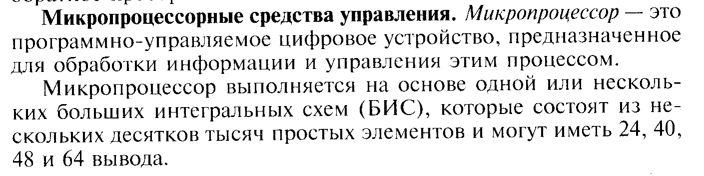
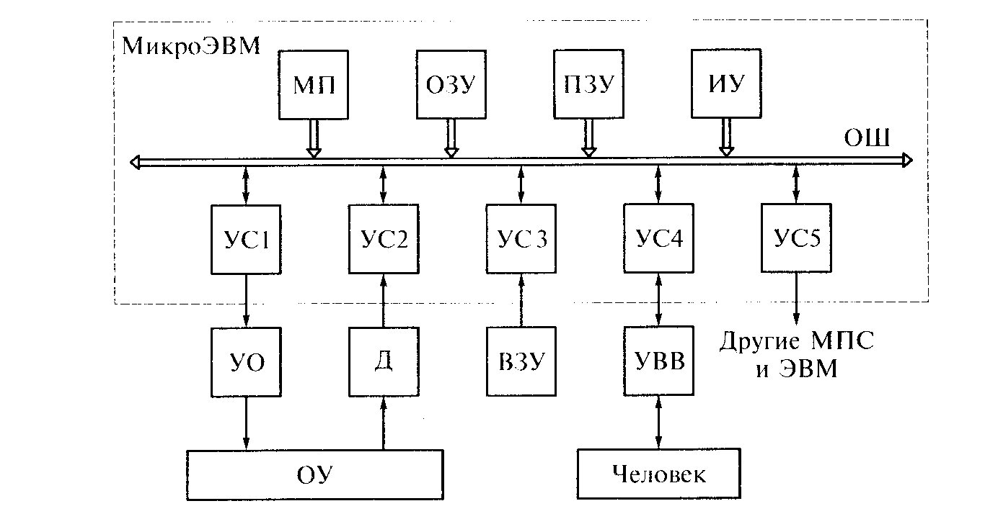Рис. 5.1. Схема микропроцессорной системы
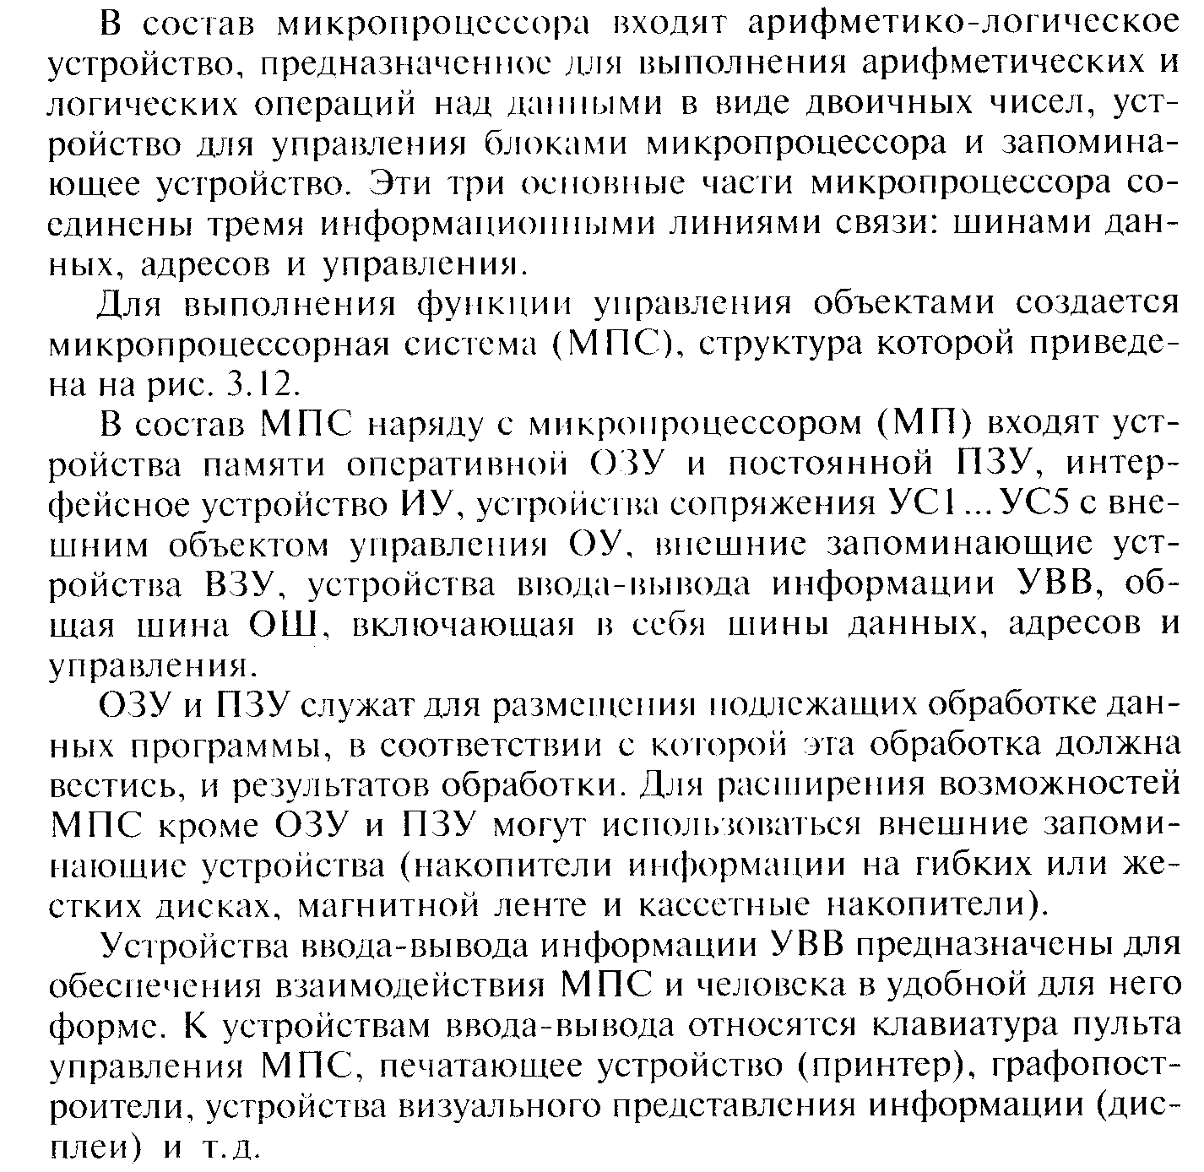
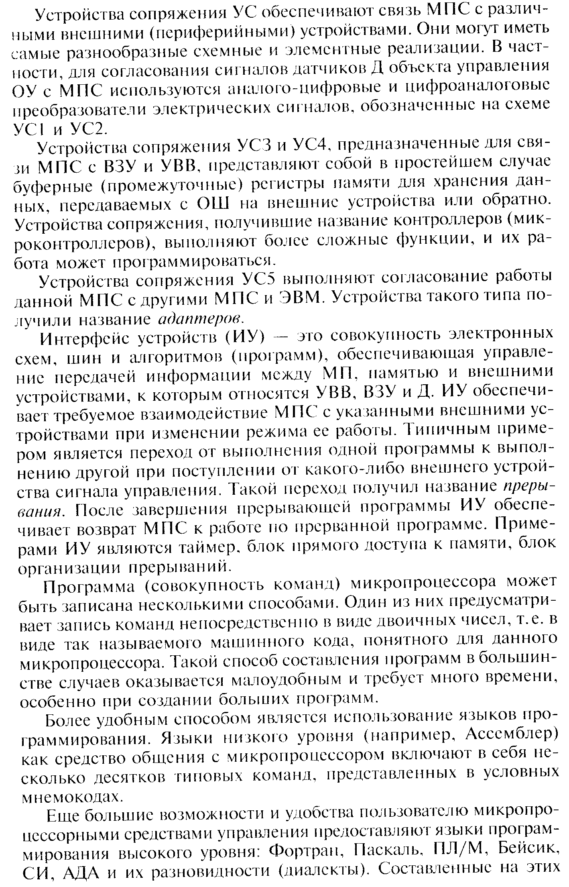
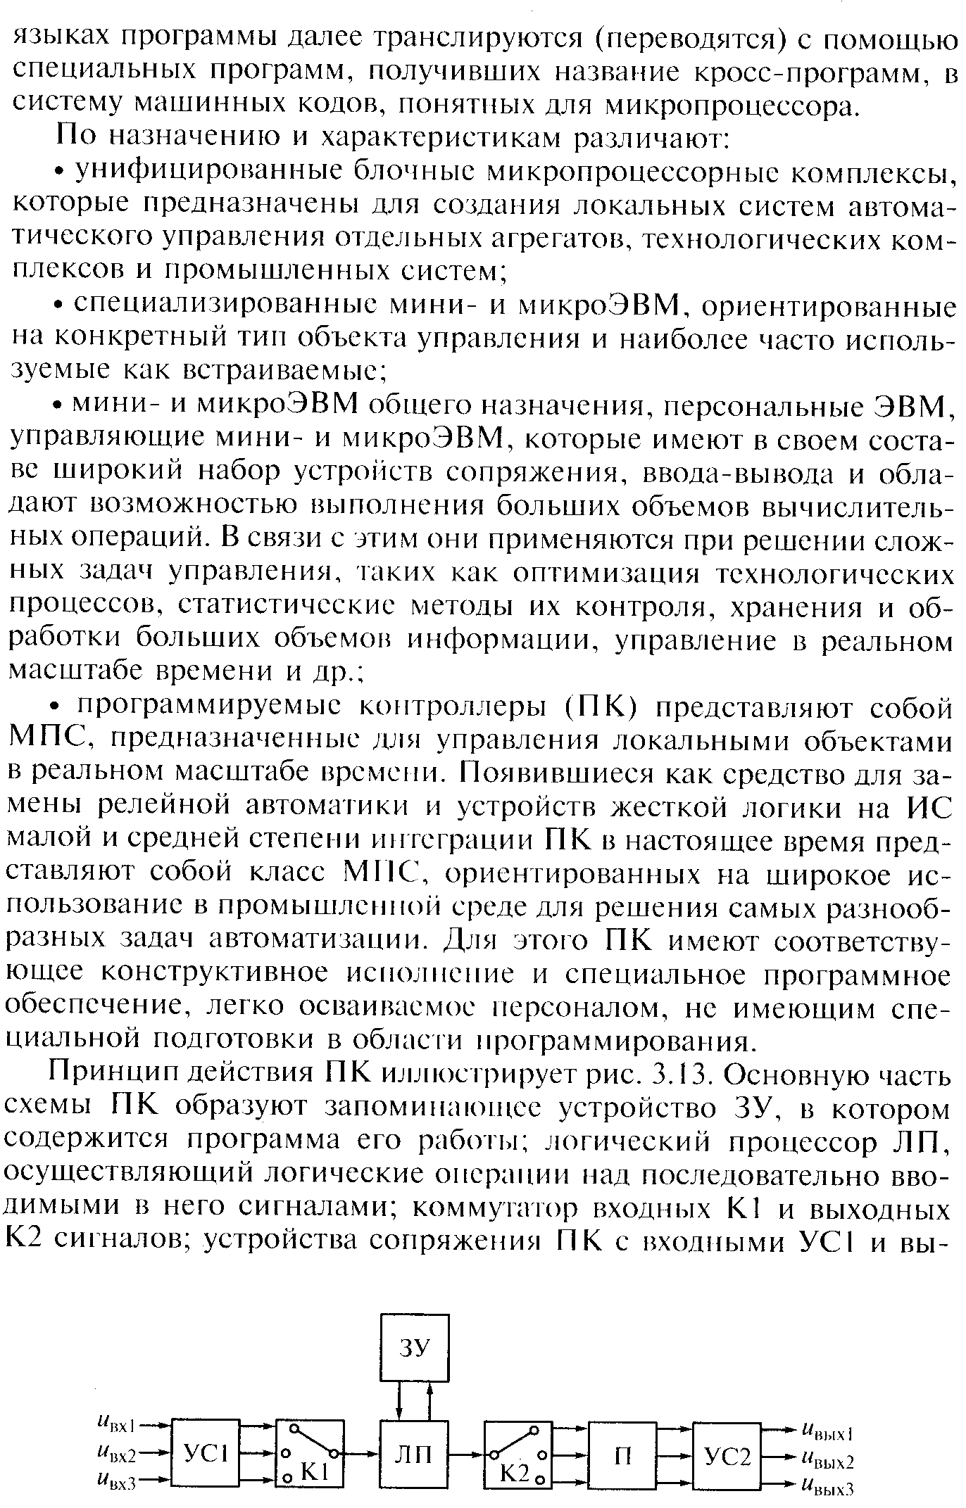
Рис. 5.3. Схема программируемого контроллера
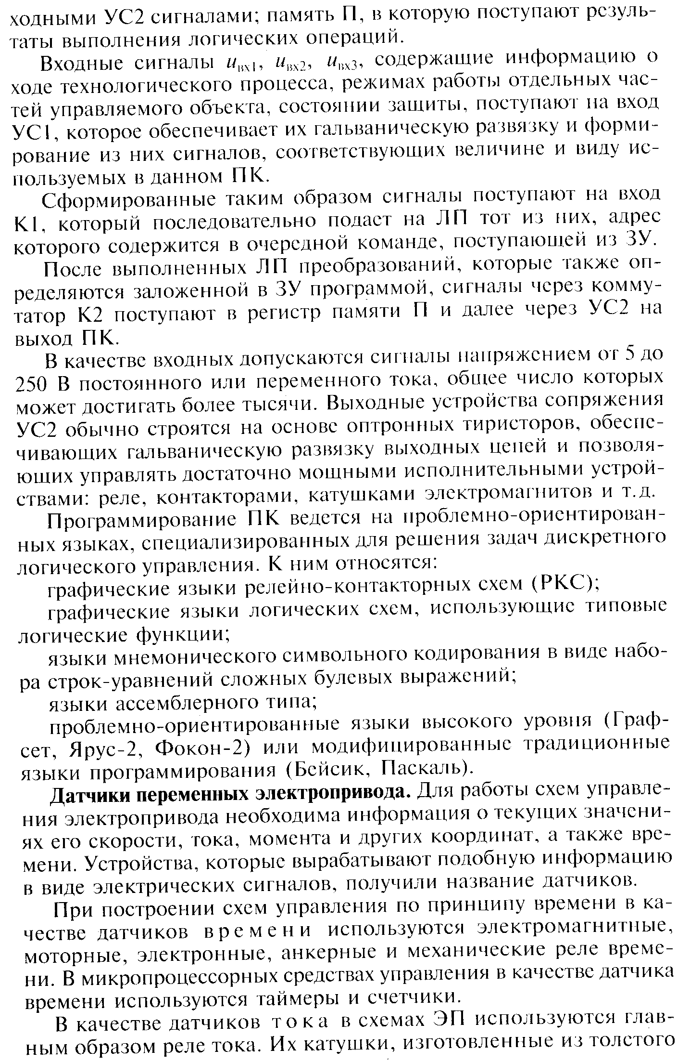
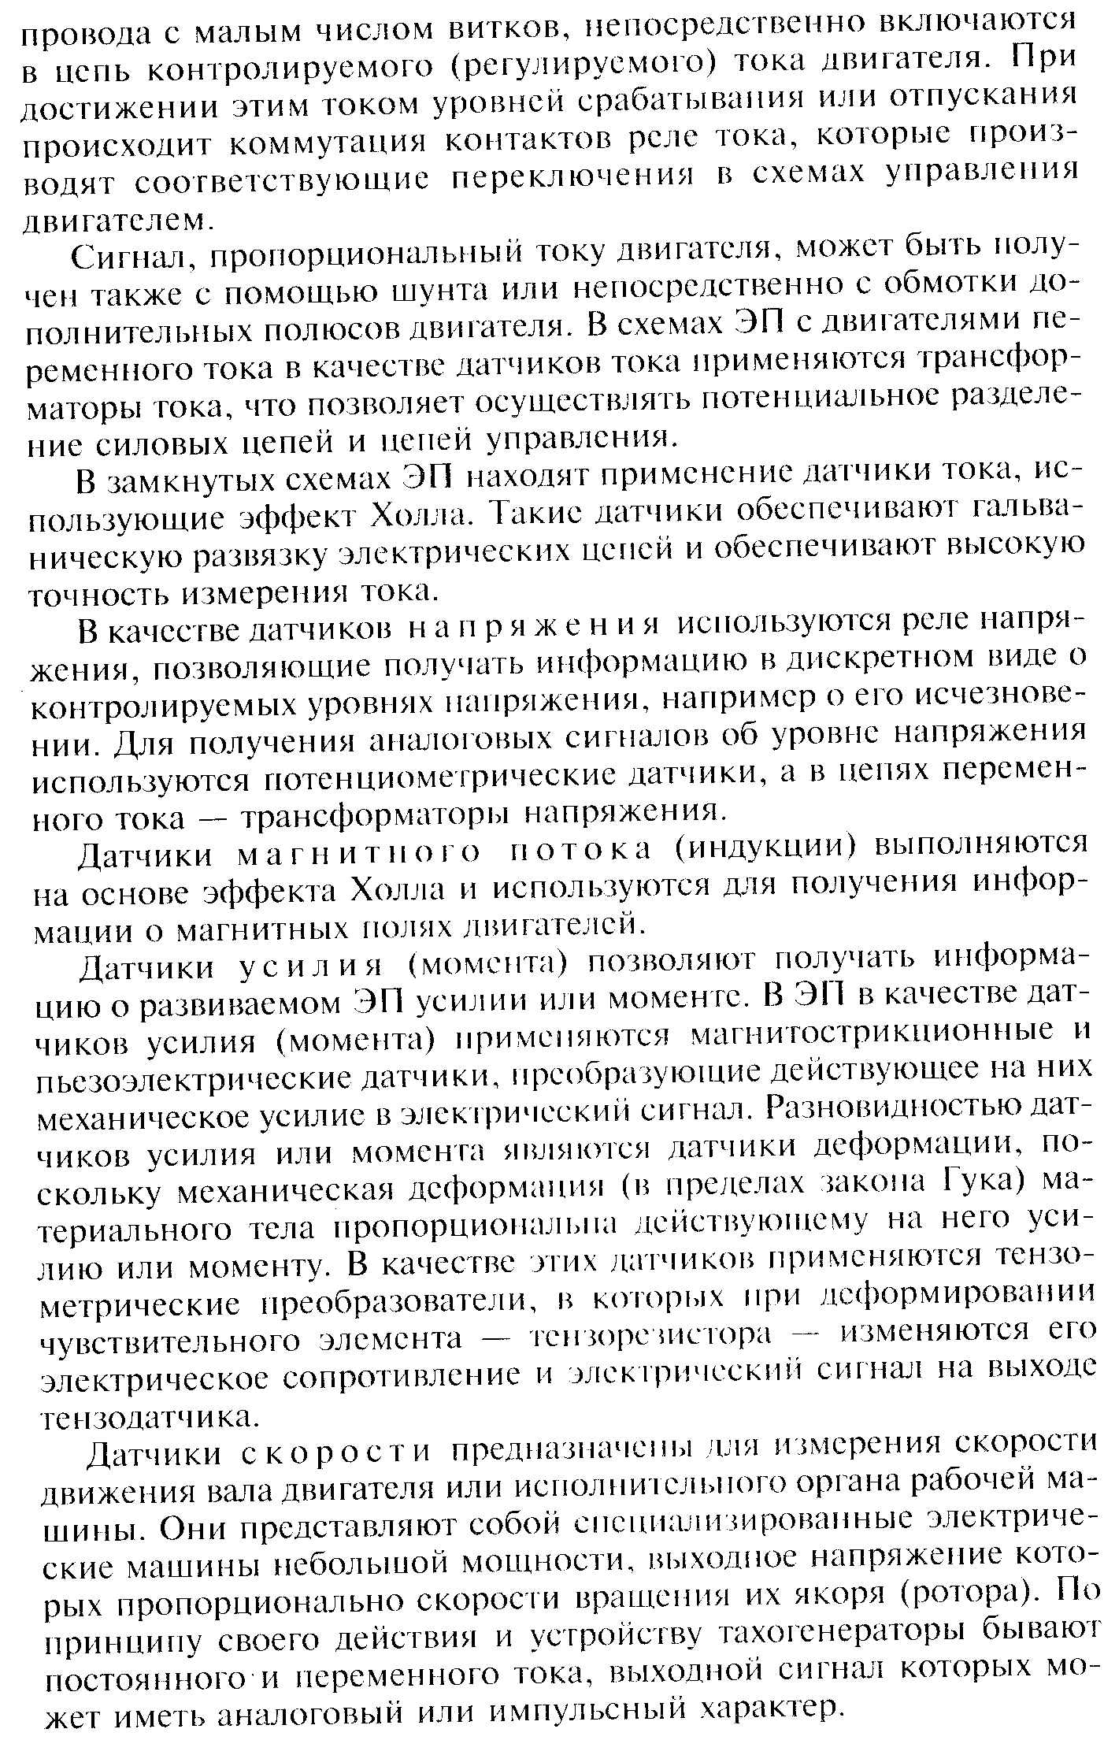

14.3. Синтез структур и параметров информационного канала
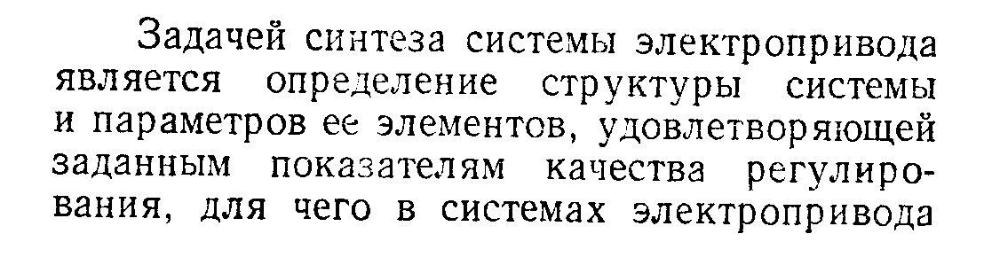
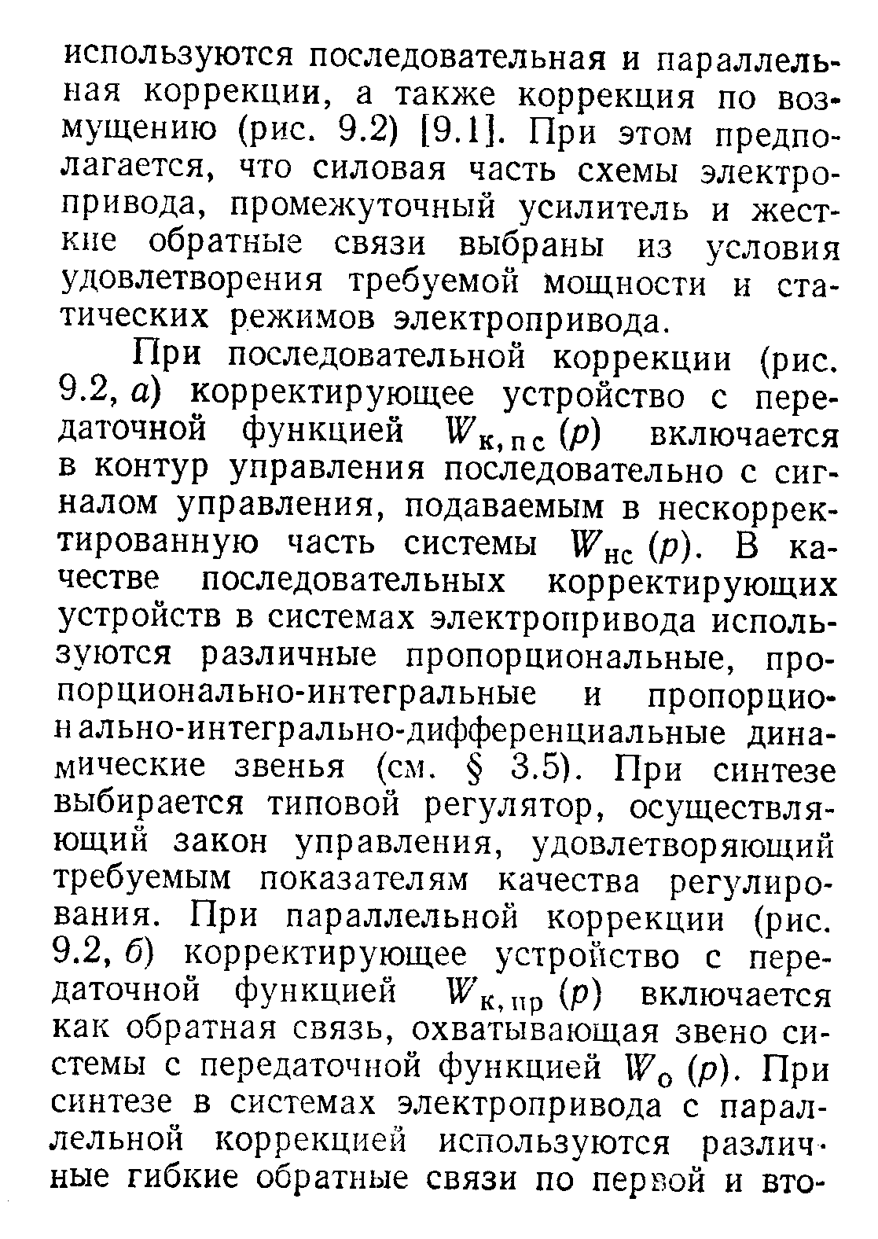
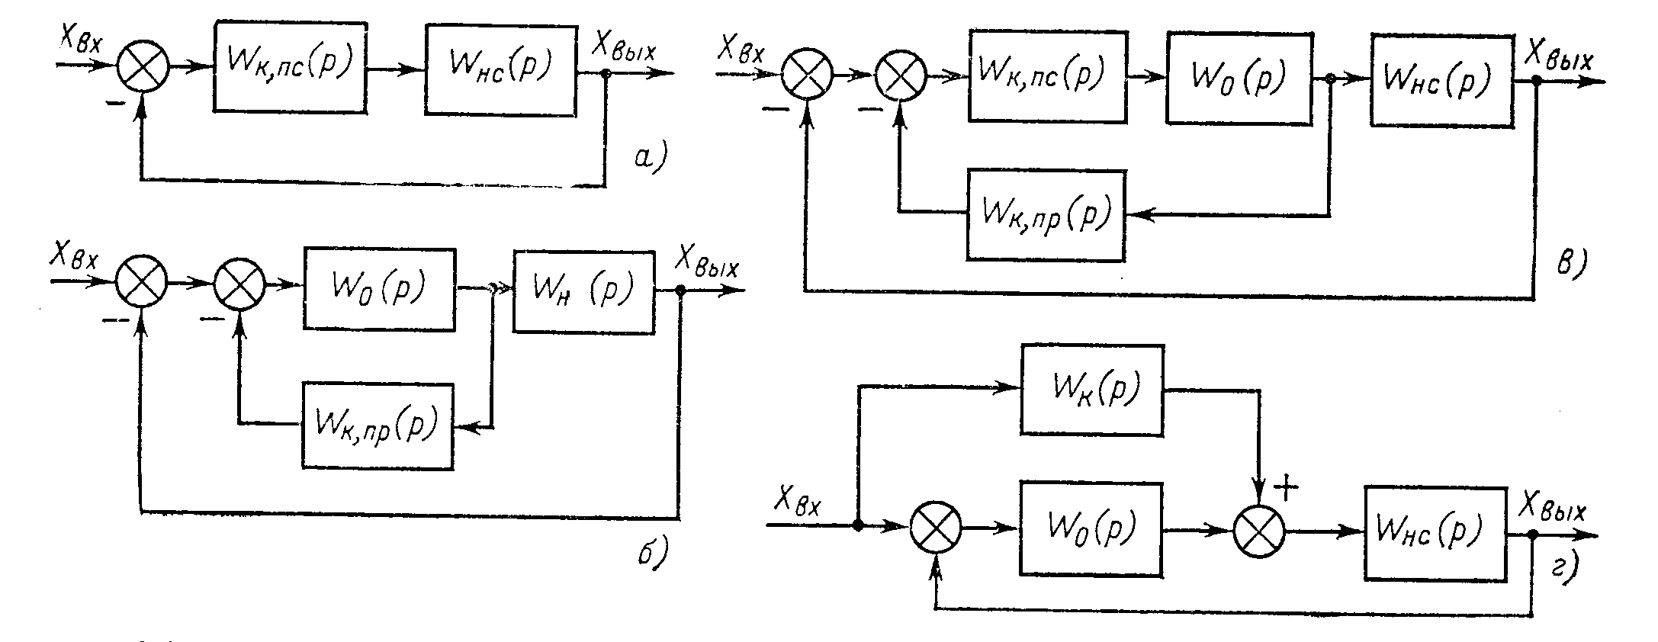
Рис. 5.4. Структурные схемы узлов с последовательной (а), параллельной (б), последовательно-параллельной (в) коррекциями по возмущению по нагрузке (г)
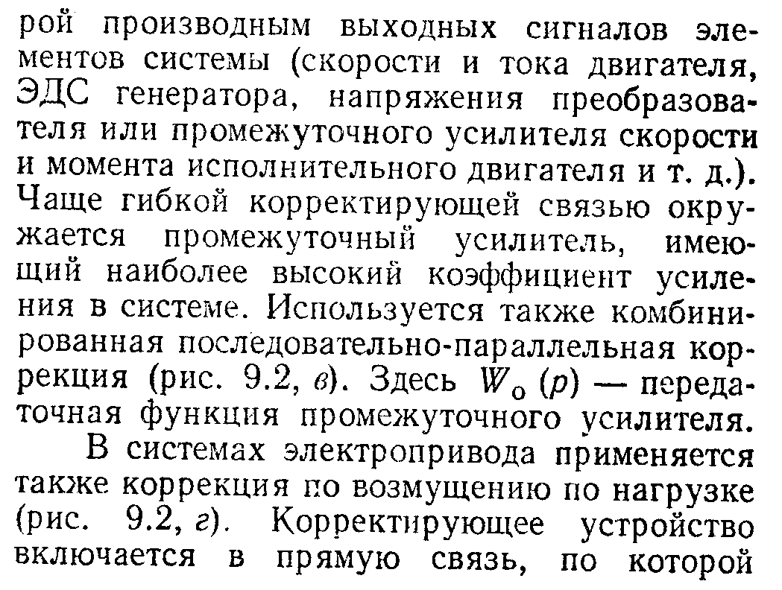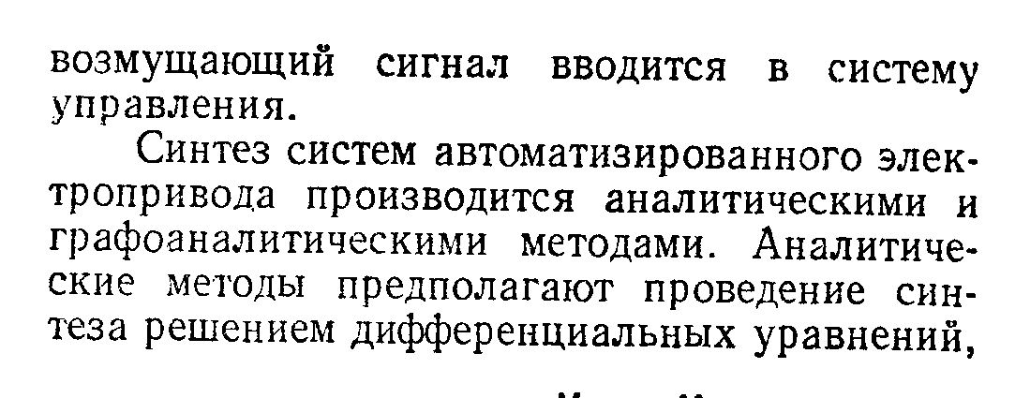
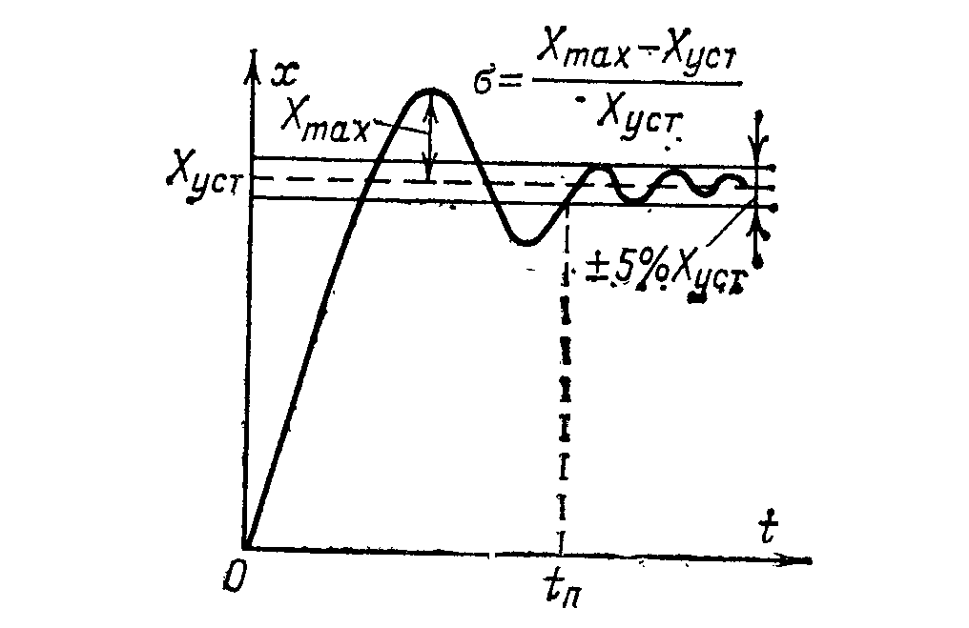
Рис. 5.5. График заданного переходного процесса
